**Муниципальное бюджетное дошкольное образовательное учреждение –**

**детский сад №100**

620041, г. Екатеринбург, ул. Уральская, 48А тел/факс: (343)341-63-60, e-mail: [kgarden100@mail.ru](mailto:kgarden100@mail.ru)

НОД –практикум.

«Каша- пища наша»

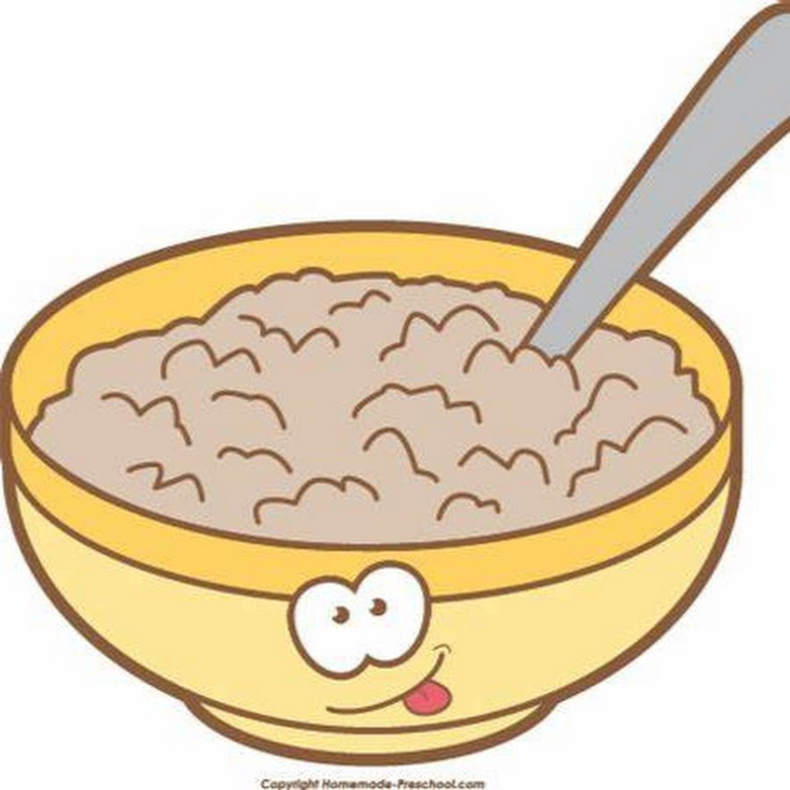

Воспитатель Бессонова И.Г.

г. Екатеринбург,

09 февраля 2023г.

"Каша - пища наша." Конспект образовательной деятельности в подготовительной группе

Программное содержание: закреплять знания детей о  здоровом питании; о пользе каши в рационе детского питания.

Закрепить умение соотносить существительные с прилагательными.

Проинформировать детей, как и из чего, варят каши, как их едят.

Учить различать и называть разные виды круп (гречка, рис, манка, пшено);

Предоставить возможность творить.

Воспитывать положительное отношение детей к здоровому питанию. Вызвать желание вести здоровый образ жизни.

 МАТЕРИАЛ: разные виды круп; картинки с продуктами для варки каши, шаблоны (из бумаги) тарелок с кашей и заготовки изюма, орехов, клубники для украшения каши; аудиозапись песни «Антошка - Антошка»; кисти для клея, клейстер, салфетки.

ПРЕДВАРИТЕЛЬНАЯ РАБОТА: экскурсия на кухню детского сада; знакомство с пословицами и стихами о каше; рассматривание разных видов круп; игра – хоровод «Варим кашу».

ХОД ЗАНЯТИЯ:

Воспитатель: Дети, скажите, что вы едите утром на завтрак?

Дети: Кашу.

Воспитатель: - Почему полезно кушать кашу на завтрак?

Обобщение ответов детей:  Правильно, с утра много работы, занятий, на всё это нужно тратить много сил, а в каше много витаминов и полезных веществ.

Воспитатель: Как вы думаете, почему о некоторых людях говорят: «Он каши мало ел?» (ответы детей)

 Да, вы правы, это говорят о слабых людях, которые не едят каши.  У нас, на Руси, народ сложил много пословиц про кашу. Вспомните, какие вы знаете?

Русская каша – матушка наша.

Кашу маслом не испортишь.

Что за обед, коли каши нет.

Щи да каша – пища наша.

Воспитатель: Молодцы! Пословицы вы знаете, оказывается, каша известна с глубокой древности. Каша – означает кушанье из крупы, сваренная на воде или на молоке. А из какой крупы варят кашу?

Я вам покажу разные виды круп, а вы попробуете назвать крупу и кашу, которую из неё варят.

Гречка. Какая каша варится из гречки? (гречневая);

Из риса (рисовая);

Из пшена (пшеничная);

Из геркулеса (геркулесовая);

Из манки (манная).

Дети читают стихи о кашах:

1.   «Кушай кашу «Геркулес» – это чудо из чудес!

         Кушай, станешь силачём, любая гиря нипочем!»

        2.«Каша из гречки где варилась? В печке.

          Кашу хвалили, на всех разделили!»

     3.Каша белая из риса

        Полезней всякого ириса,

        Зерна белые тверды,

        Но налей в чугун воды,

        Да поставь на огонек,

        Да посыпь–ка сахарок,

        Подсоли немножко –

        И берись за ложку.

  4. Кашу манную любят малыши!

       Белую, пушистую едят от души

Оказывается, каждая каша по-своему полезна и вкусна. Сейчас мы с вами будем варить кашу, но сначала необходимо купить продукты, которые нам понадобятся для варки каши.

ИГРА: «Купи правильные продукты для каши».

На витрине магазина разные продукты, необходимо выбрать то, что нужно для приготовления каши. (Ребёнок выбирает, другие, оцениваю, всё ли он купил).

Молодцы! Справились с заданием. Можно варить кашу. Встали все в круг. Это будет горшок.  Назначаются дети –молоко, соль, сахар, крупа.  Как только услышите название своего продукта, выходите во внутрь круга.

Раз, два, три, кашу нашу горшок вари!

Мы внимательными будет,

Ничего не позабудем!

Наливаем молоко…

Мы внимательными будет,

Ничего не позабудем!

Сыпем соль…

Мы внимательными будет,

Ничего не позабудем!

Сыпем сахар…

Мы внимательными будет,

Ничего не позабудем!

Насыпаем крупу…

Мы внимательными будет,

Ничего не позабудем!

Все продукты поместили.

Каша варится: «Пых – пых!» -

Для друзей и для родных.

А теперь все друг за другом

Размешаем кашу кругом!

И попробуем- ка нашу,

Вместе сваренную кашу!

Её вместе поедим,

Всех – всех кашей угостим.

Ведь варилась – то: «Пых – пых!» -

Для друзей и для родных».

Молодцы, детишки девчонки и мальчишки, показали как кашу варить!

А знаете ли вы как кашу сделать вкуснее?

Дети предлагают варианты: добавить масло, варенье, орехи, изюм, клубнику.

АППЛИКАЦИЯ : «Наклей добавку на тарелку с кашей»

А теперь я предлагаю вам стать кулинарными художниками и украсить свою кашу, добавив в неё клубники орехов или изюма.

Дети рассказывают, кто что добавил, чтобы каша бала вкусней и полезней.

Молодцы! Как красиво и великолепно у вас получилось украсить кашу.

Вы настоящие творцы – поварята! И я думаю, что кто не любит кашу, обязательно её полюбит и расскажет своим сестричкам и братишкам о пользе русской каши.

Фотоотчет НОД –практикум. «Каша- пища наша»

